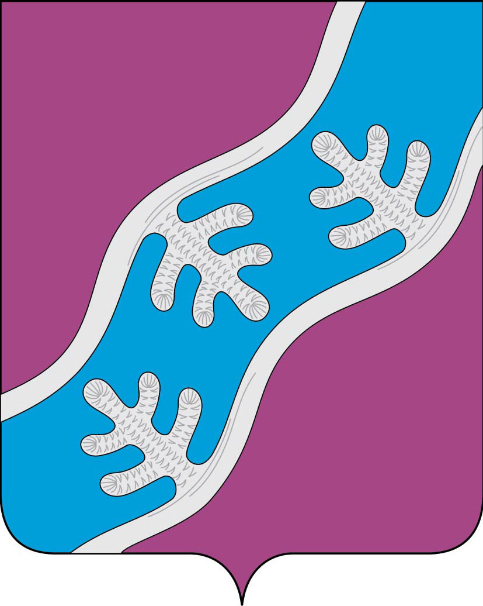

СОВЕТ ДЕПУТАТОВ СЕЛЬСКОГО ПОСЕЛЕНИЯ
«ХОСЕДА-ХАРДСКИЙ СЕЛЬСОВЕТ» ЗАПОЛЯРНОГО РАЙОНА
НЕНЕЦКОГО АВТОНОМНОГО ОКРУГА

Двадцать пятое заседание 28 -го созыва

РЕШЕНИЕ
26 декабря 2024 года № 102

Об утверждении Перечня индикаторов риска нарушения обязательных требований при осуществлении муниципального земельного контроля в
границах Сельского поселения «Хоседа-Хардский сельсовет» Заполярного района Ненецкого автономного округа

В соответствии с Федеральным законом от 31.07.2020 № 248-ФЗ «О государственном контроле (надзоре) и муниципальном контроле в Российской Федерации», Уставом Сельского поселения «Хоседа-Хардский сельсовет» Заполярного района Ненецкого автономного округа, Положением «Об утверждении Положения о муниципальном земельном контроле в границах Сельского поселения «Хоседа-Хардский сельсовет» Заполярного района Ненецкого автономного округа, утвержденным решением Совета депутатов Сельского поселения «Хоседа-Хардский сельсовет» Заполярного района Ненецкого автономного округа от 16.11.2021 № 147
(в редакции решения от16.12.2021 № 152,), Совет депутатов Сельского поселения «Хоседа-Хардский сельсовет» Заполярного района Ненецкого автономного округа РЕШИЛ:
- Утвердить Перечень индикаторов риска нарушения обязательных требований
при осуществлении муниципального земельного контроля в границах Сельского Поселения «Хоседа-Хардский сельсовет» ЗР НАО (Приложение).
- Настоящее решение вступает в силу со дня его подписания и подлежит
официальному опубликованию (обнародованию).

Глава Сельского поселения
«Хоседа-Хардский сельсовет» ЗР НАО А. Н. Танзов

Утвержден
решением Совета депутатов
Сельского поселения
«Хоседа-Хардский сельсовет»
Заполярного района
Ненецкого автономного округа
от 26.12.2024 № 102

Перечень
индикаторов риска нарушения обязательных требований при осуществлении муниципального земельного контроля в границах Сельского Поселения «Хоседа-Хардский сельсовет» ЗР НАО

1. Несоответствие площади используемого гражданином, юридическим лицом, индивидуальным предпринимателем земельного участка площади земельного участка, сведения о которой содержатся в Едином государственном реестре недвижимости.
2. Отсутствие в Едином государственном реестре недвижимости сведений о правах на используемый гражданином, юридическим лицом, индивидуальным предпринимателем земельный участок.
3. Несоответствие использования гражданином, юридическим лицом, индивидуальным предпринимателем земельного участка целевому назначению в соответствии с его принадлежностью к той или иной категории земель и (или) видам разрешенного использования земельного участка.
4. Отсутствие объектов капитального строительства, ведения строительных работ, связанных с возведением объектов капитального строительства на земельном участке, предназначенном для жилищного или иного строительства.

